водоснабжение, водоотведение (канализацию), газо-, электро- и теплоснабжение, капитальный ремонт и техобслуживание жилого дома, техническое обслуживание лифта, обращение с твердыми коммунальными отходами, санитарное содержание вспомогательных помещений жилого дома, а также расходы на электроэнергию для освещения подъездов и работу лифтов в многоквартирном жилом доме и снабжение сжиженным углеводородным газом от индивидуальных баллонных или резервуарных установок.

С**убсидия на услуги ЖКХ будет рассчитываться только в рамках нормативов потребления. К примеру, если семья из трех человек израсходует воды больше, чем предусмотрено нормативами – 140 литров на человека в сутки (при наличии счетчика), то эти использованные сверх нормы литры воды субсидироваться не будут.**

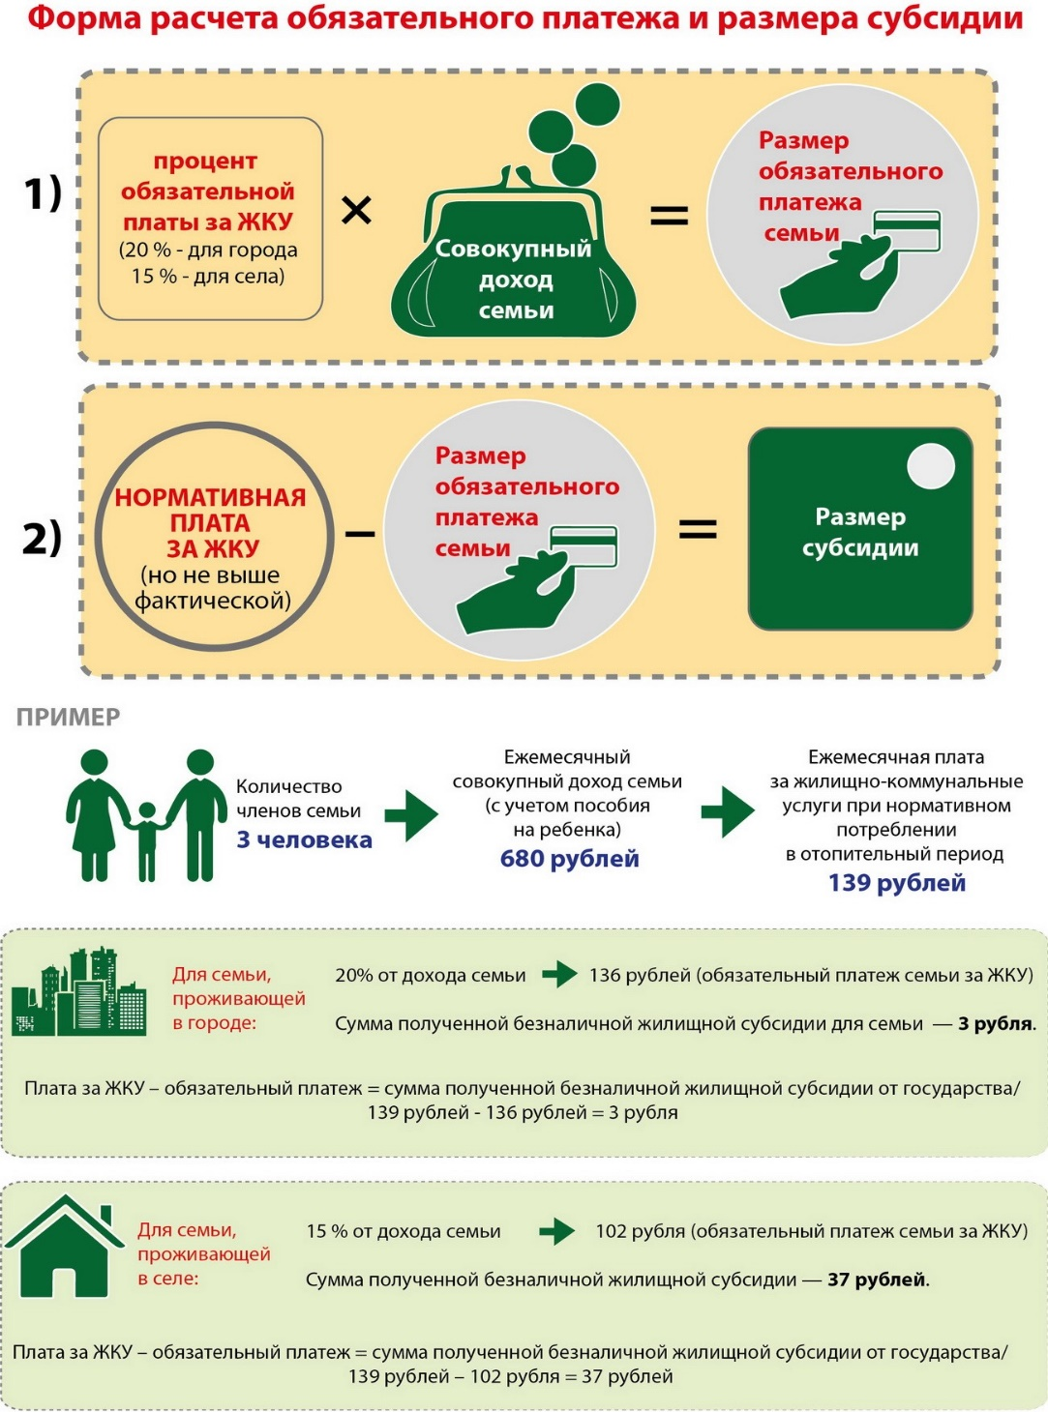

**Особенности предоставления субсидии**

Сумма господдержки в каждом случае будет рассчитываться индивидуально, с учетом дохода семьи, площади жилого помещения, количества проживающих на ней граждан, объема потребляемых жилищно-коммунальных услуг. При этом по выявительному принципу будут приниматься в расчет доходы семьи за три месяца, а по заявительному — за шесть месяцев, предшествующих месяцу обращения.

Субсидия в деньгах на руки не выдается, государство перечислит ее поставщикам услуг. Размер субсидии будет отражен в счет-извещении, на эту сумму уменьшится и плата.

Если изменятся тарифы, субсидию пересчитают автоматически.

За дополнительной информацией можно обратиться в

**Радунский социально-педагогический центр Вороновского района по адресу: *г.п. Радунь, ул. Советская, 108 (левое крыло здания школы-интерната)***

**Педагог-психолог:**

***Эйсмунт А.Б.***

**Педагоги социальные:**

*Головня А.И., Валицкая Л.И.*

**Юрисконсульт:**

*Винцкевич В.С.*

Нам можно позвонить:

***8(01594)23-6-32, 24-1-72***

**Обращение может быть анонимным!**



**Разработал юрисконсульт**

**Винцкевич В.С.**

УО «Радунский государственный социально-педагогический центр Вороновского района»

## Кому и как будет выделяться безналичная жилищная субсидия?



**Что такое «Безналичная жилищная субсидия»?**

**Безналичная жилищная субсидия** – это одна из форм господдержки граждан Беларуси, иностранных граждан и лиц без гражданства, получивших разрешение на постоянное проживание в Беларуси и вид на жительство в Беларуси, для частичной оплаты жилищно-коммунальных услуг по техобслуживанию, капремонту, санитарному содержанию вспомогательных помещений жилого дома, горячему и холодному водоснабжению, водоотведению (канализации), газо-, электро- и теплоснабжению, снабжению сжиженным углеводородным газом от индивидуальных баллонных или резервуарных установок, техническому обслуживанию лифта, обращению с твердыми коммунальными отходами, а также возмещения расходов организаций, осуществляющих эксплуатацию жилищного фонда и (или) предоставляющих ЖКУ, на электроэнергию, потребляемую на освещение вспомогательных помещений и работу оборудования, в том числе лифтов, в многоквартирном жилом доме, в жилых помещениях государственного и частного жилищного фонда и предоставляется на основе выявительного или заявительного принципа (пункт 1 Указа №322 от 29.08.2016).

**Кто может получить субсидию?**

Безналичные жилищные субсидии ***предоставляются:***

* собственнику жилого помещения;
* нанимателю жилого помещения государственного жилищного фонда;
* члены организации застройщиков.

**Кто имеет право на субсидию?**

Государство компенсирует затраты на оплату жилищно-коммунальных услуг, превышающие 20 % от совокупного дохода семьи (или отдельного гражданина) в городе и 15 % — в сельской местности. Конечно, только в том случае, если фактические объемы потребления не будут превышать установленных государством нормативов потребления ЖКУ ( подпункт 1.2 пункта 1 Указа №322 от 29.08.2016).

Размер предоставляемой гражданину (семье) безналичной жилищной субсидии составляет положительную разницу между суммой платы за жилищно-коммунальные услуги, а также возмещения расходов на электроэнергию, указанной в абзаце первом части первой настоящего подпункта, и суммой, составляющей соответственно 20 и 15 процентов среднемесячного совокупного дохода гражданина (семьи);

При начислении безналичных жилищных субсидий будет учитываться нормативное потребление ЖКУ. Соответственно, если у человека большая квартира, в которой он проживает один, льет воду без меры, то сравниваться будет не его фактическое потребление, а нормативное. Все, что потребляется сверх нормы, будет оплачиваться им самостоятельно.

**Кто не получит безналичную жилищную субсидию?**

Согласно подпункту 1.5 пункта 1 Указа №322 от 29.08.2016 безналичная жилищная субсидия не предоставляется гражданину (семье) в случае, если за календарный квартал, предшествующий кварталу, в котором принимается решение о предоставлении безналичной жилищной субсидии по выявительному принципу, или за шесть календарных месяцев, предшествующих месяцу обращения за предоставлением безналичной жилищной субсидии по заявительному принципу, гражданин и проживающие совместно с ним члены его семьи:

- имели в Республике Беларусь в собственности более одного жилого помещения или одно жилое помещение и более одной доли в праве общей собственности на жилые помещения, за исключением многодетных семей;

- сдавали по договору найма (поднайма) жилое помещение;

- являлись собственниками имущества частного унитарного предприятия, местонахождением которого является жилое помещение, в котором проживает гражданин (семья).

**Куда обратиться для получения безналичной жилищной субсидии?**

Для получения разъяснений по вопросу предоставления безналичной жилищной субсидии следует обратиться в территориальный орган власти (местный исполком).

**Документы, необходимые для оформления субсидии**

Чтобы оформить госпомощь на оплату ЖКУ, гражданину необходимо предоставить в исполком по месту жительства полный пакет документов, а именно:

* **заявление на получение субсидии** (образец предоставят в исполкоме);
* **паспорт** (или иной документ, удостоверяющий личность);
* **свидетельство о рождении ребенка** – для лиц, имеющих детей в возрасте до 18 лет (для иностранных граждан и лиц без гражданства, получивших разрешение на постоянное проживание в Республике Беларусь и вид на жительство в Республике Беларусь, – при его наличии);
* **свидетельство о заключении брака** – для лиц, состоящих в браке (для иностранных граждан и лиц без гражданства, получивших разрешение на постоянное проживание в Республике Беларусь и вид на жительство в Республике Беларусь, – при его наличии);
* **копия решения суда о расторжении брака или свидетельство о расторжении брака** – для лиц, расторгнувших брак трудовая книжка (при ее наличии) – для неработающих граждан старше 18 лет, неработающих членов семьи старше 18 лет свидетельство о государственной регистрации индивидуального;
* **трудовая книжка (при ее наличии**) – для неработающих граждан старше 18 лет, неработающих членов семьи старше 18 лет;
* **свидетельство о государственной регистрации индивидуального предпринимателя**- для индивидуальных предпринимателей;
* **свидетельство на осуществление нотариальной деятельности** – для нотариусов, осуществляющих нотариальную деятельность в нотариальном бюро, нотариальной конторе;
* **специальное разрешение (лицензия) на осуществление адвокатской деятельности** – для адвокатов, осуществляющих адвокатскую деятельность в юридической консультации, адвокатском бюро, адвокатов, осуществляющих адвокатскую деятельность индивидуально;
* **пенсионное удостоверение** – для пенсионеров;
* **удостоверение инвалида** – для инвалидов;
* **сведения о полученных доходах** каждого члена семьи за последние 6 месяцев, предшествующих месяцу обращения.

**Некоторые документы служба субсидирования будет запрашивать самостоятельно, например:**

* справку о месте жительства и составе семьи заявителя;
* справки о принадлежащих заявителю и проживающим совместно с ним членам его семьи правах на объекты недвижимого имущества (жилые помещения) либо отсутствии таких прав;
* сведения о собственнике имущества частного унитарного предприятия, местонахождением которого является жилое помещение заявителя;
* сведения о наличии у заявителя и проживающих совместно с ним членов его семьи договоров найма (поднайма) жилого помещения.

При этом за справку о принадлежащих заявителю и проживающим совместно с ним членам его семьи правах на объекты недвижимого имущества (жилые помещения) либо отсутствии таких прав нужно будет заплатить самому заявителю.

**Порядок предоставления и выплат субсидий**

***Субсидии предоставляются*** службой субсидирования в соответствии с подпунктами 1.2–1.5 пункта 1 Указа Президента Республики Беларусь, утверждающего Положение, гражданам (семьям):

* по выявительному принципу – на основании решения районного, городского, поселкового, сельского исполнительного комитетов, местной администрации района в городе, принятого на основании данных, имеющихся в службе субсидирования;
* по заявительному принципу – на основании решения местного

исполнительного и распорядительного органа при обращении заявителя с заявлением о предоставлении субсидии в службу субсидирования.

Субсидия предоставляется ежемесячно в безналичной форме:

* по выявительному принципу – в течение трех месяцев начиная с месяца, следующего за месяцем, в котором принято решение о предоставлении субсидии. В расчет принимается среднемесячный совокупный доход гражданина (семьи) за календарный квартал, предшествующий кварталу принятия решения о предоставлении субсидии;
* по заявительному принципу – в течение шести месяцев начиная с месяца, следующего за месяцем, в котором принято решение о предоставлении субсидии. В расчет принимается среднемесячный совокупный доход гражданина (семьи) за шесть месяцев, предшествующих месяцу обращения.

Размер предоставленной субсидии указывается ежемесячно в извещении о размере платы за жилищно-коммунальные услуги и платы за пользование жилым помещением.

**На какой срок предоставляется субсидия?**

Субсидия неработающим пенсионерам и инвалидам предоставляется на 3 месяца и продлевается автоматически. Для всех остальных — на 6 месяцев (для продления субсидии необходимо будет обращаться в исполком по месту жительства с паспортом и заявлением).

Заявление на получение субсидии рассматривается должностными лицами в течение 10 дней. Если потребуется запросить дополнительные документы, срок рассмотрения может увеличиться до 15 дней. Если потребуется проверка предоставленных документов — до 20 дней.

**На какие ЖКУ распространяется субсидия?**

Безналичные жилищные субсидии будут распространяться на основные жилищно-коммунальные услуги — горячее и холодное